**System informatyczny ułatwiający organizacje konwentów prelekcji i imprez**



Paweł Meller

Patryk Chowratowicz

Informatyki, grupa I1-211

Wydział Informatyki, ZUT

Rok akademicki 2015/16

Spis Treści

1. Uzasadnienie biznesowe 10

1.1. Powody podjęcia realizacji projektu 10

1.2. Możliwe rozwiązania 10

1.3. Korzyści 11

1.4. Zagrożenia 12

2. Struktura organizacyjna 13

3. Wymagania funkcjonalne 15

3.1. Moduł informacyjny 16

3.2. Moduł kategoryzacji 17

3.3. Moduł komunikacji 17

3.4. Moduł obsługi 18

3.5. Moduł bezpieczeństwa 19

4. Wymagania niefunkcjonalne 19

5. Procesy 21

5.1. Proces rejestracji 21

5.2. Proces logowania 22

5.3. Proces tworzenia projektu 22

5.4. Proces gromadzenia danych 24

5.5. Proces konfiguracji konta 24

5.6. Proces rozgłoszenia w mediach 24

5.7. Proces angażacji wolontariusza 24

5.8. Proces komunikacji 25

5.9. Proces sponsoringu 25

6. Diagramy użycia 25

6.1. Diagram Relacji 25

6.2. Diagram Techniczny 26

6.3. Diagram Ustawień konta 27

7. Diagramy Sekwencji 27

7.1. Diagram logowania 27

7.2. Diagram tworzenia konta 28

7.3. Diagram Dodania Przestrzeni 29

7.4. Diagram tworzenia wydarzenia 30

7.5. Diagram wolantariatu 31

7.6. Diagram Zapisania Się do Wydarzenia 31

8. Diagram Klas 32

9. Technologie 33

1. Uzasadnienie biznesowe
   1. Powody podjęcia realizacji projektu

Powołanie tego projektu było poprzedzone obserwacją procesu organizacji różnego rodzaju “eventów”, które nie zawsze odnosiły sukces czy w ogóle nie ujrzały światła dziennego. Trudny proces pełen umów, przepisów, szukania i nawiązywania kontaktów często bywał zniechęcający i demotywował już na samym początku. W tych momentach to pieniądz stawał się środkiem oddalającym od porażki.

Niniejszy projekt ma za zadanie poprowadzić organizację eventów przez wszystkie ścieżki związane z organizacją, poprzez jego uproszczenie. Ułatwiłoby to kontakt z wolontariuszami chętnymi do pomocy oraz szukanie sponsorów gotowych opłacić organizacje wybranych imprez. Oczywiście osoby zainteresowane uczestnictwem także miałby swój udział. Wszystkie wydarzenia zebrane w jednym miejscu na pewno znajdą swoich odbiorców, a różnorodność przyciągnie przyszłych uczestników.

Organizator, który ma już własny pomysł na swoje wydarzenie może spotkać się z jeszcze innym problemem. Mianowicie z poszukiwaniem osób chcących wziąć udział w jego wydarzeniu i osób, które byłyby chętne mu w nim pomóc. Generuje to kolejne koszty, gdyż wykwalifikowaną kadrę należy opłacić. Sam proces poszukiwania jest mozolny i sprowadza się do odwiedzin na bardzo wielu stronach.

Problemem w wyszukaniu sponsorów jest to, iż wiele organizacji lub osób fizycznych nie widzi możliwości skorzystania ze sponsorowania, a jest to jedna z form wsparcia czy promocji, produktu czy usługi. Dzięki sponsorowaniu można liczyć na to, że jakość prezentowana przez sponsorowanego przeniesie się na image sponsorującego i w zależności od umowy na jego dochód.

Przechodząc do kolejnego problemu, spotykamy się ze zdarzeniem: “Organizator przygotował plan i znalazł osoby, które mu w realizacji pomogą, jednak mimo słabej akcji marketingowej organizowana impreza nie spotkała się z zainteresowaniem odbiorców. Należy więc wykorzystać odpowiednie kanały komunikacji. Do najpowszechniejszych można zaliczyć telewizję, do której ma dostęp 97% gospodarstw domowych należących do Unii Europejskiej (jak podaje Stowarzyszenie Biur Reklamy Radia i Telewizji). W Polsce jest to 95% (dane przygotowanych przez firmę Nielsen Audience Measurement), a średni czas oglądania wynosi 4 godziny dziennie.

Kolejna bardzo ważna rzeczą jest organizacja miejsca spotkania oraz uzyskanie odpowiednich pozwoleń, ponieważ nie każdy wie, jakie pozwolenia są potrzebne do danego typu spotkania.

* 1. Możliwe rozwiązania

Omawiany projekt miałby ułatwić organizowanie szeroko rozumianych spotkań poprzez skonsolidowanie informacji w jednym miejscu, dzięki czemu osoby chcące pomóc mogłyby za pośrednictwem naszego systemu skontaktować się z organizatorami i zacząć uczestniczyć w organizacji. Dzięki systemowi będzie też można w łatwy sposób rozdzielić zadania dla poszczególnych wolontariuszy, co ułatwi bez kolizyjne i bez konfliktowe wykonanie każdego zadania.

Aby zachęcić sponsora do pomocy finansowej, należy napisać przejrzystą informację o naszej inicjatywie, w której zawrzemy wszystkie ważne fakty. Nasz system będzie ułatwiał to poprzez udostępnienie różnych szablonów i gotowych przykładów. W systemie będzie można wyszukać informację o sponsorach i działalności, którą chcą wspomóc, będzie ona podzielona na działy, dzięki czemu osoba wyszukująca informacji w danej dziedzinie będzie mogła w łatwy sposób znaleźć informację o danym dziale jak na przykład sport.

System będzie także reklamował imprezy organizowane za jego pośrednictwem, dzięki czemu większa liczba zainteresowanych osób będzie wiedziała o odbywających się spotkaniach, także ten dział będzie podzielony co ułatwi korzystanie z niej i wyszukiwanie informacji. Dzięki temu można spodziewać się dużego zainteresowania ze strony odwiedzających dane spotkanie, ponieważ będą dobrze poinformowani o harmonogramie i głównych atrakcjach spotkania.

Częstym problemem jest także uzyskanie stosownych pozwoleń. System będzie zawierał moduł, gdzie będzie można uzyskać informację o potrzebnych do danej inicjatywy pozwoleniach, a także informację o sposobie ich uzyskania.

Niekiedy zdarzają się problemy z organizacją miejsca odpowiedniego dla danej imprezy. System będzie proponowała różne opcje, na przykład na typ spotkania, ponieważ impreza sportowa nie powinna odbyć się na sali wykładowej a prelekcja nie powinna mieć miejsca na basenie. Innym ważnym aspektem jest planowana liczba uczestników, aby każda osoba chętna do uczestniczenia w imprezie mogła wziąć w niej udział.

Jak już wcześniej zostało wspomniane celem systemu jest uproszczenie całego procesu przygotowywania eventu. Naszym narzędziem głównym w tym celu stanie się Internet. Zamierzamy zbudować przejrzysty i innowacyjny system, dzięki któremu nawet osoby starsze będą mogły zorganizować "meeting". Dalszą drogą będzie obudowanie systemu na smartfony przez Responsive HTML a dalej projektując aplikacje. Wszystko po to, aby umożliwić mobilne zarządzanie z każdego miejsca.

* 1. Korzyści

Główną zaletą systemu będzie skonsolidowanie wszystkich najważniejszych elementów organizacji imprez od sponsorów przez wolontariuszy aż do reklamy, dzięki czemu w łatwy sposób każdy będzie mógł stworzyć spotkanie, nawet gdy nie ma doświadczenia w tego typu czynnościach. Będzie on także skracał czas realizacji, co w dzisiejszych czasach jest bardzo ważne, a wynika to z ciągłego życia w biegu. Istotną zaletą jest także to, iż system będzie w stanie przygotować osoba niedoświadczona w tym zakresie. Wszytko będzie proste i intuicyjne a przede wszystkim skuteczne.

* 1. Zagrożenia

Największym zagrożeniem jest czynnik ludzki - ludzie są zawodni, wolontariusz może nie wykonać swojej pracy właściwie, co może zdestabilizować całą organizację. Sponsor może się wycofać w ostatniej chwili co będzie wielkim problemem dla organizatorów. Innym czynnikiem może być także udzielenie złej informacji w mediach, co przyczyni się do zmniejszenia liczby uczestników na przykład przez podanie złej godziny bądź daty spotkania. Również sam system może przyczynić się do powstania różnego rodzaju błędów poprzez źle przesłane informację czy nawet brak poinformowania danego wolontariusza, a nawet sponsora. Także podczas rezerwowania miejsca imprezy może nastąpić problem ze złą realizacją poprzez źle podane dane.

1. Struktura organizacyjna

Na samym szczycie struktury organizacyjnej znajdują się osoby odpowiedzialne za bezbłędne funkcjonowanie systemu czyli jego twórcy i przedstawiciele. Ich starania następnie są prezentowane urzytkownikom. To właśnie do urzytkowników kierowany jest system czyli są jego odbiorcami.

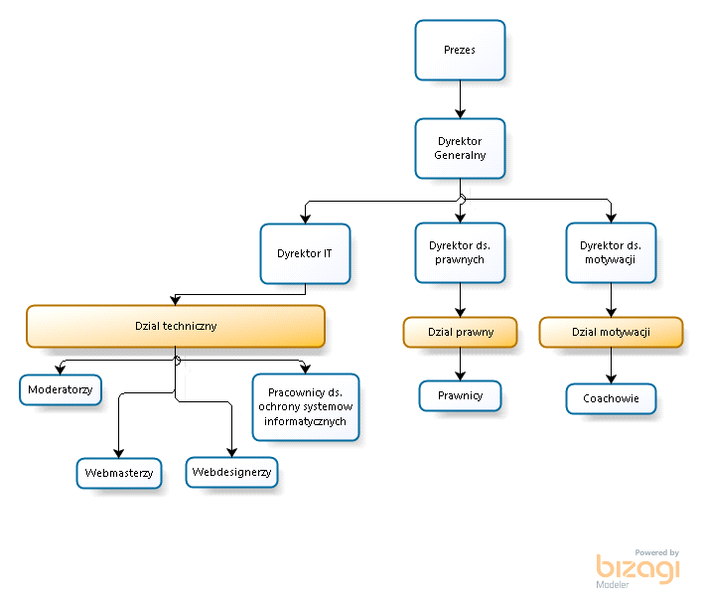

*Powyrzszy schemat przedstawia na jakie podmioty składa się firma nadzorująca sprawne funkcjonowanie systemu.*

**Webmasterzy** – ze względu na to że celem systemu jest internet, ta wykwalfikowana kadra jest odpowiedzialna za okodowanie, edycję i odświeżanie strony wraz z pojawiającymi się coraz to nowszymi trendami. Ich misją jest dać życie w to co przeciętny urzytkownik widzi, animacje paneli, odnośniki, SEO, a także by to co stworzyli webdesign’erzy wyglądało tak samo od projektu do po finalny efekt. Budowniczowie szkieletu naszej łodzi nazwanej „systemem”.

**Webdesign’erzy**- odpowiedzialni za wstępne projekty, nawet przed tym zanim ruszą klawiatury Webmaster’ów. To oni tworzą cały wygląd szablonu każdy panel, jeszcze nie funkcjonalny przycisk czy pojedynczą ikonkę. Tworzą z myślą o urzytkownikach i przyciągnięciu ich uwagi. Głównym ich założeniem jest prostota i intuicyjność. W naszej łodzi są by przybić deski i je pokolorować.

**Pracownicy ds. Ochrony systemów** informatycznych – nie mniej ważne stanowisko od innych. Ich zadaniem jest sprawdzenie poprawności kodu pod względem bezpieczeństwa. Szukają niedociągnieć i starają się usunąć wszystkie błędy które w przyszłości mogą skutkować wyciekiem danych i ich przechwyceniem przez osoby do tego nieupoważnione. Sprawdzają czy w naszej łodzi są dziury i jeśli są to je łatają.

**Doradcy prawni** – w zespole, starają się by wszystko było zgodne z prawem. Asystują przy podpisywaniu umów i na spotkaniach biznesowych. Oprucz pracy z działem technicznym mają bliski kontakt z urzytkownikami systemu przez doradzanie im w różnych kwestiach związanych z prawem takimi chociaż by jak analiza umów i zapewnianie odpowiednich dokumentów na potrzeby imprezy.

**Coach**- doradzają, mentorują i podnoszą możliwości zespołu. To do nich urzytkownicy zwracają się z różnymi problemami związynymi z funkcjonowaniem eventu, wszelką organizacją i zarządzaniem. Udzielają także warsztatów by edukować w taki sposób by każde wydarzenie odniosło sukces. Radzą i szkolą.

*Na system oprócz grupy nadzorującej składają się także użytkownicy. Relacje najlepiej prezentuje poniższy uproszcczony schemat.*

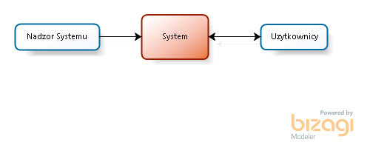

Użytkownicy wypełniają system o treść i mają bespośredni wpływ na jego rozbudowę i sposób budowania w nim treści.

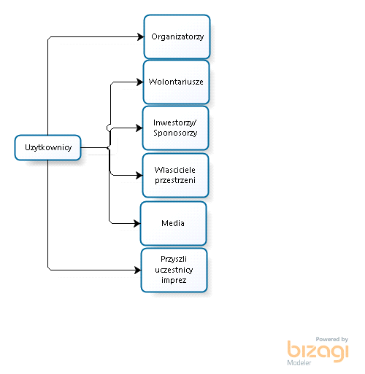

Użytkownicy są od siebie zależni tzn. występuje miedzy nimi ściśle opisana reakcja i są swoistym dopełnieniem swoich stanowisk.

**Inwestorzy/sponsorzy** – szczebel finansowania projektów stworzonyc przez organizatorów. Jeśli jakiś pomysł przypadł im do gustu mogą skontaktować się i mogą razem z organizatorami podpisać umowę lub także bez ustalania szczegułów ich zasponsorować co nie niesie z sobą zysku dla sponsora jednak może pozytywnie wpłynąć na jego wizerunek lub jeśli podmiotem sponsurującym jest firma to na wizerunek firmy lub konkretnej jej marki.

**Wolontariusze** – wspólnie działają na rzecz imprezy i mają szeroki zakres obowiązków ustalonych przez organizatora. Pracują na wspólny sukces. Przykładowym ich zajęciem jest dekoracja sali czy pilnowanie porządku i by wszystko odbyło się należycie.

**Właściciele przestrzeni**- czyli właściciele lokali, sal czy hal sportowych/wystawowych itd.. Z racji tego że aby impreza się odbyła musi być jakieś miejsce to tu wkraczają właśnie właściciele. Oferują różnego rodzaju miejsca w jakich są posiadaniu dzięki czemu organizatorzy mogą w łatwy sposób przeglądać oferty i nawiązywać kontakt.

**Media** – centrum rozgłaszania informacji. Ta grupa osób ma możliwość przeglądania zbliżających się wydarzeń i być tam na czas, a przy czasie przygotowań na bieżąco rozgłaszać nowości światu. Do nich także mają możliwość kontaktu organizatorzy w celach promocyjnych lub innych.

**Organizatorzy** – wnoszą projekt zorganizowania imprezy. Wystawiają swój pomysł na który mogą zgłosić sie wolontariusze i którego mogą znaleźć inwestorzy i go dofinansować czy media i go rozgłosić. Gotowe wydarzenie trafia do zainteresowanych którzy mogą w nim wziąść udział i świetnie się bawić.

**Przyszli uczestnicy imprez** – odbiorcy finalni funkcjonowania systemu. Znajdują imprezy które ich interesują, polecają kolejnym znajomym i biorą w udział.

1. Wymagania funkcjonalne

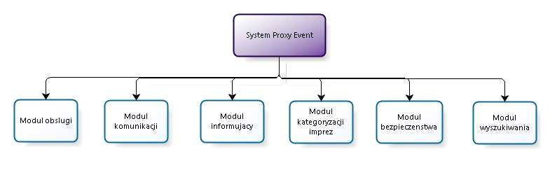

Moduł informacyjny

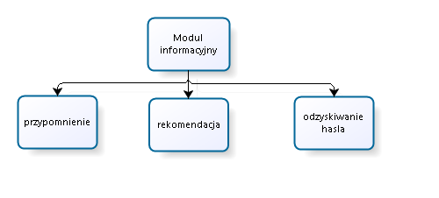

Przypomnienie- Każdy zalogowany użytkownik posiada możliwość kliknięcia obserwuje, który gdy zmianie ulegnie jakikolwiek aspekt obserwowanej imprezy zostanie o tym poinformowany mailowo. Zostanie także dwukrotnie poinformowany mailowo o zbliżającym się terminie imprezy, na tydzień przed planowanym i w dniu eventu, to pozwoli uniknąć przeoczenia dnia imprezy a także umożliwi organizatorom określenie spodziewanej liczby uczestników.

Rekomendacja- Dzięki możliwości zaznaczenia podczas rejstracji kręgu zaintersowań i lokalizaji system będzie wysyłał maile z informacjami o imprezach które mogą zainteresować danego użytkownika. Podczas rejstracji będzie można ustawić jaki zasięg ma obejmować rekomendacja automatycznie ustawiona jest na miasto które poda się w swoich danych, lecz można ją zwiększyć na województwo, lub region który się poda się dokładnie, może to być na przykład zbiór miast które interesują danego użytkownika systemu.

Odzyskiwanie hasła- W razie utrany danych logowania można je odzyskać poprzrez kliknięcie odpowiedzniego przycisku na stronie. Utracone hasło będzie można oszyskać na 2 sposoby, drogą emilową w której będzie znajdował się link który umożliwi użytkownikowi zmianę dotychczasowego hasła na nowe. Natomiast druga opcja odbywa się poprzez SMS co niestety będzie się wiązało z dodatkowymi kosztami, oczywiście możliwość odzyskania hasła tym sposobem jest dostępna tylko i wyłącznie jeśli poda się numer telefonu podczas rejestracji lub edycją konta i przejdzie się poprawnie potwierdzenie numeru, naturalnie przed utratą hasła.

Moduł kategoryzacji

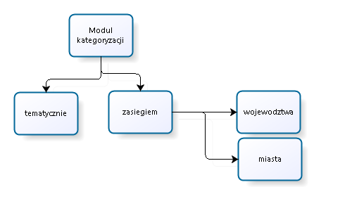

Kategoryzacja tematyczna- Imprezy będą dzielone według kategorii np. Sportowe czy edukacyjne. Kategoryzacja ma na celu przyśpieszenie procesu wyszukiwania informacji o poszukiwanych eventach, pozwoli także na zwiększenie przejrzystości i czytelności systemu.

Katergoryzacja zasięgowa- Będzie to podział ze względu na województwa czy miasta. Dzięki czemu użytkownik może odnaleźć event w którym chciałby wziąć udział w swojej okolicy.

Moduł komunikacji

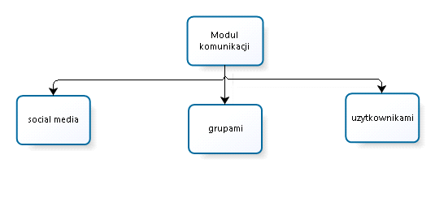

Komunikacja z social media- System będzie posiadał możliwość komunikacji z sociał mediami, zakładanie konta przez facebooka czy twittera. Dzięki możliwości udostępniania większa liczba zainteresowanych może dowiedzieć się o naszym systemie, czy danych imprezach.

Komunikacja między grupami- Umożliwia wysyłanie maili do poszczególnych grup, dzięki tej funkcjonalności organizotor może wysłać wiadomość do grupy wolontariuszy zgłaszających chęć pomocy w danym regionie, co znacznie ułatwi proces poszukiwania wolontariuszy.

Komunikacja między użytkownikami- Umożliwia wysyłanie maili między poszczególnymi użytkownikami systemu, co ułatwi dokładny podział zadań pomiędzy użytkownikami.

Moduł obsługi

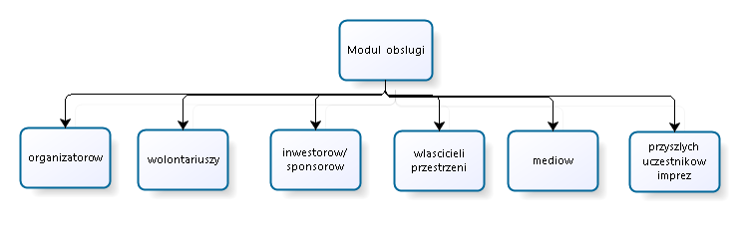

Obsługa organizatorów- Organizator będzie posiadałuprawnienia do:

* Tworzenia nowego eventu.
* Ustalania podziału pracy między poszczególnych wolontriuszy jak na przykład dekoracja sal.
* Wyszukiwania właścicieli terenu na którym chciałby aby jego event się odbył i kontakt z danym właścicielem.
* Wyszukiwania potencjalnych inwestorów, kontaktów z zainteresowanymi, a także ustalać warunki współpracy.
* Kontaktu z mediami w celu rozreklamowania swojego eventu.
* Wyszukiwania interesujących go imprez.
* Zgłaszania podejrzanych użytkowników.

Obsługa wolontariuszy- Wolontariusz będzie posiadał uprawnienia do:

* Wyszukiwania eventów oraz dołączania do interesujących go imprez.
* Wyszukiwania interesujących go imprez.
* Zgłaszania podejrzanych użytkowników.

Obsługa inwestorów/ sponsorów- Inwestor będzie posiadał uprawnienia do:

* Wyszukiwania eventów które chciałby wesprzeć .
* Wyszukiwania interesujących go imprez.
* Zgłaszania podejrzanych użytkowników.

Obsługa właścicieli przestrzeni- Właściciel przestrzeni będzie posiadał uprawnienia do:

* Wyszukiwania eventów które mogłby się odbyć w jego lakalu
* Wyszukiwania interesujących go imprez.
* Zgłaszania podejrzanych użytkowników.

Obsługa mediów- Przedstawiciel mediów będzie posiadał uprawnienia do:

* Uprzywilejowanego kontaktu z organizatorami imprez.
* Wyszukiwania interesujących go imprez.
* Zgłaszania podejrzanych użytkowników.

Obsługa uczestników imprez- uczestnik będzie posiadał uprawnienia do:

* Wyszukiwania interesujączy go imprez.
* Zapisania się do wzięcia udziału w danych imprezach.
* Zgłaszania podejrzanych użytkowników.

Moduł bezpieczeństwa

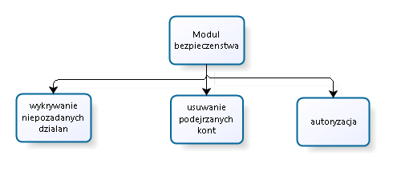

Autoryzacja- System będzie sprawdzał czy zainteresowani nie są botami próbującymi zakłócić działanie systemu, czy wprowadzić błędy w działaniu. Ma to zmiejszyć zagrożenie usterkami występującymi przez niepożądane działanie człowieka. Ma to także zapobiedz zakładaniu kont przez boty na przykład w celu sztucznego zwiększania liczby zainteresowanych danym eventem, lub nawet tworzeniu przez nie imprez które nie odbyłyby się.

Wykrywanie niepożadanych działań- System będzie wykrywał działania mające na celu zaburzenie sprawności systemu. Wynika to z faktu iż występuje zagrożenie działań mających zdyskredytować system wśród użytkowników systemu w celu zmiejszenia jego funkcjonalności. Co może wpłynąć na zmiejszenie liczby użytkowników, które z kolei może doprowadzić do upadku systemu spowodowanego brakiem aktywnych użytkowników.

Usuwanie podejrzanych kont- System po wykryciu konta działającego na niekorzyść systemu będzie usuwał konta podejrzane o taką działalność. Może to być na przykład tworzenie przez użytkowników eventów, których nie będzią organizować, tylko po to aby wprowadzić innych użytkowników w błąd.

1. Wymagania niefunkcjonalne

**Wymagania organizacyjne:**

Wymagania systemowe:

* System będzie działał na przeglądarce internetowej dostępnych powszechnie w sieci.
* Nie będzie więc wymagał instalowania dodatkowego oprogramowania by działał poprawnie.
* Będzie więc działał przez dowolne systemy komputerowe a nawet na urządzeniach mobilnych(posiadający oczywiście dostęp do sieci ponieważ jest to wymogiem do działania systemu).

Wymagania impelentacyjne:

* System będzie obsługiwany na każdym urządzeniu posiadającym dostęp do internetu i posiadającym wyświetlacz, oczywiście im większy wyświetlacz tym czytelność systemu większa.

Wymagania środowiskowe:

* Użytkownikami systemu mają być osoby chętne do towrzenia, brania udziału, bądź też wspierania organizacji różnego rodzaju imprez.
* System będzie dostępny w kilku wersjach językowych, tak więc mogą z niego korzystać także obcokrajowcy.

**Wymagania produktowe:**

Użyteczność:

* System będzie na tyle prosty i intulicyjny, że po spędzeniu godziny korzystając z jego usług nie będzie miał najmniejszych problemów w poruszaniu się po nim.
* Kolorystyka systemu będzie stonowana, nie jaskrawa co umili spędzenie czasu podczas korzystania, a także nie będzie inwazyjna dla oka.
* System będzie posiadał intulicyjną pomoc, nie będzie to jednak szczególnie uwypuklona cześć systemu, będzie łatwa do odszukania przez osoby potrzebujące takiej pomocy, nie będzie jednak przesłaniać innych użyteczności systemu.

Niezawodność:

* System będzie tolerował błędy w stosunku 1/10 na miesiąc.
* Podczas wystąpienia błędu dane użytkownika nie ulegną uszkodzeniu o ile będzie on zalogowany.
* Błędy spowodowane dziłaniem użytkowników, nie powinny występować częściej niż dwa razy na dzień.

Bezpieczeństwo:

* System będzie korzystał z kont użytkowników.
* Liczba uczestników wydarzenia nie może przekroczyć liczby miejsc wynajętego miejsca.
* Bez zalogowania się będzie możliwe przegladanie ograniczonej funkcjonalności, lecz aby uzyskać dostęp do funkcjonalności w której podawane są dane użytkownika będzie wymagane zalogowanie będź zarejstrowanie się.
* System zapewnia ochronę danych osobowych użytkowników.
* Podczas wystąpienia błędu system będzie wymagał ponownego zalogowania.

Efektyność:

* Czas dostępnu nie będzie przekraczał 5ms
* Jednocześnie do systemu będzie mogło być zalogowanych wielu użytkowników, co nie będzie negatywnie wpływało na działanie systemu.

Wymagania zewnętrzne:

* System będzie zgodny ze wszystkimi prawami dotyczącymi ochrony danych osobowych użytowników.

1. Procesy

Proces rejestracji

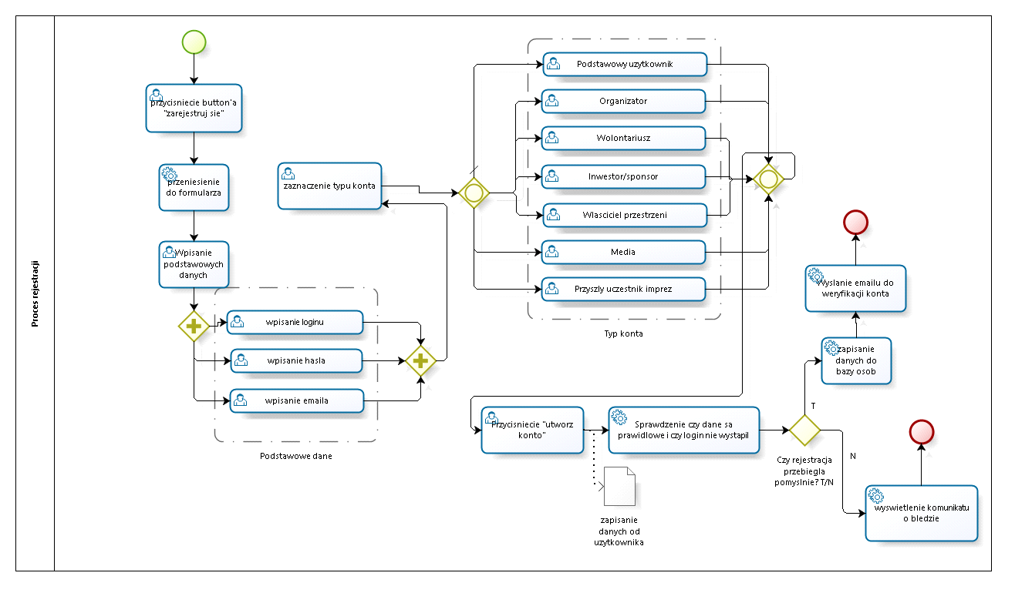

Proces rejestracji opisuje jak system przy udziale urzytkownika rejestruje nową osobę zapisuje do swojej bazy danych i w talszych częściach przetwarza.

Cały proces zaczyna się od ingerencji nowego urzytkownika który kliknoł myszką na przycisk zarejestruj się. W tym momencie został przekierowany do przygotowanego formularza który wymaga wypełnienia. Niezbędną operacją jest uzupełnienie podstawowych danych które muszą być uzupełnione. Na podstawowe operacje składa się login, hasło i e-mail. Niewypelnienie choćby jednego pola na samym końcu procesu skutkuje wywołaniem komunikatu o błędzie. Dalszy etap jest zaznaczenie typu konta. Bedzie to się opierało o checkbox w którym można zaznaczy wszystkie pola lub żadne. Tu nie jest wymagane kliknięcie pola, ale może ograniczyć konto do podstawowych funkcji(możliwe jest zaznaczenie pól w ustawieniach po utowrzeniu konta). Im więcej zaznaczymy tym więcej opcji użytkowania otrzymamy, chodźby o dodawanie projektów przez organizatora. Po przyciśnięciu button’a „utwórz konto”, jest sprawdzany login pod kątem wystąpienia w bazie osób i czy wogóle pole zostało wypełnione. Jest to słowny reprezentant użytkownika więc nie może być dwóch takich samych. Baza osób zawiera zarejestrowanych użytkowników tak samo jak i tych jeszcze nie zweryfikowanych. Użytkownik niezweryfikownay nie ma możliwości zalogowania się. Jeśli rejestracja przebiegła pomyślnie dane użytkownika zostają zapisane w bazie osób z kategorią niezweryfikowany i wysyłany jest e-mail z linkiem do weryfikacji. Natomiast gdy jednak proces w którymś momencie nie zakończył się sukcesem zostaje wyświetlony odpowiedni komunikat o błędzie, np. o braku loginu.

Proces logowania

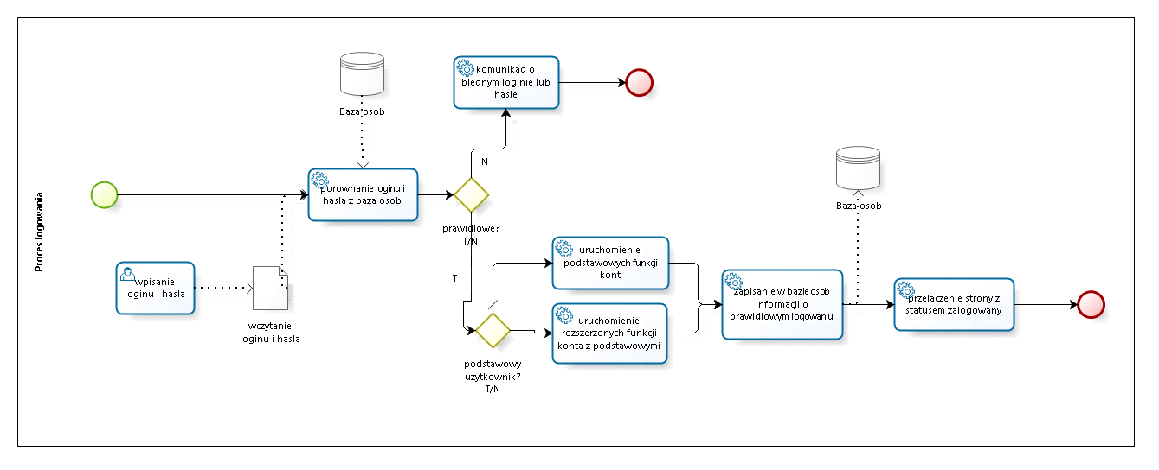

Proces logowania zaczyna się od momentu wypełnienia przez użytkownika dwóch pól, pola loginu i pola hasła. Te dane zostają zczytane i przesłane dalej. W dalszej kolejności zostaje zczytana baza danych przy użyciu której zostaje porównany login podany przez użytkownika z loginem znajdującym się w bazie. Niewystąpienie loginu skutkuje wypisaniem komunikatu o błędzie: „zły login lub hasło”. Jeśli login wystąpił w bazie w następnej kolejności zostaje porównane hasło przyporządkowane do loginu w bazie z hasłem podanym przez użytkownika. Po zakończeniu tej operacji sukcesem system sprawdza typ konta logującego się użytkownika. Jeśli jest to użytkownik który nie zaznaczył żadnego typu zostają uruchomione tylko podstawowe funkcje. System gromadzi różnego rodzaju informacje, np. o próbie logowania do jakiegoś konta czy o prawidłowym logowaniu. Takie dane trafiają do rejestru w bazie osób przypożądkowanych konkretnym użytkownikom. Po tych operacjach nastepuje przekierowanie do strony ze statusem osoby zalogowanej i z odpowiednia trescia jak i informacjami sprecyzowanymi przez użytkownika.

Proces tworzenia projektu

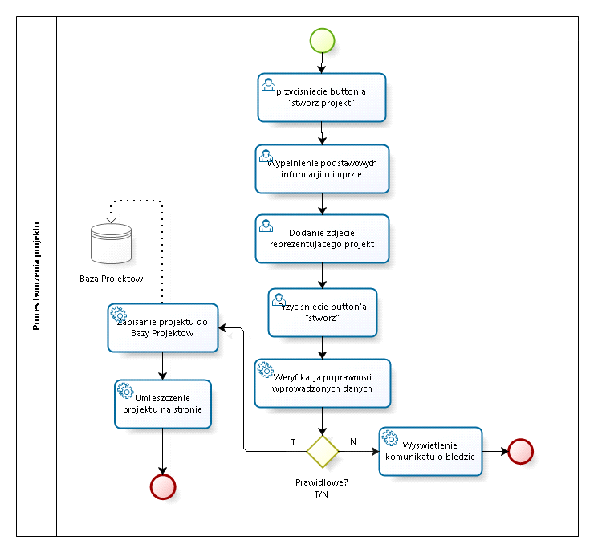

Jest to proces odpowiedni dla typu konta określonego jako organizator i jest to jedna z jego funkcjonalności. Nie ma możliwości uzyskania do tego procesu jeśli konto nie posiada tego typu konta. Cały proces rozpoczynamy z momentem przyciśnięcia button’a „stwórz projekt” i w tym momencie zostajemy przekierowani do odpowiedniego formularza. Użytkownik wypełnia podstawowe informacje takie jak nazwa wydarzenia zaznaczenie w jakim miejscu miało by się odbyć i z przybliżoną datą jego realizacji. Podstawą wyświetlania dla innych użytkowników przeglądających strone z imprezami jest zdjęcie reprezentującę. Pomaga to w skojarzeniu eventu i wyróżnieniu czy jej łatwiejszym zapamiętaniu. Przyciśnięcie przycisuku „stwórz” podsumowuje cały proces i jest już wykonywany wyłacznie przez system. Pierwszy etap to zweryfikowanie poprawności, czy wystąpił jakiś błąd, czy użytkownik wszysko niezbędne wypełnił jeśli tak się nie zdażyło zostaje wyświetlony komunikat o błędzie który informuje organizatora o jakimś braku. W przypadku poprawności, projekt tafia do Bazy Projektów w której znajdują się wszystkie stworzone, zrealizowane i niezrealizowane. Ostatecznie projekt zostaje umieszczony na stronie i może zostać wyszukany czy wyświetlony przez resztę społeczności systemu.

Proces gromadzenia danych

Proces ten ustala gdzie trafiają jakie dane. Gromadzenie jest podzielone pod względem czterech baz danych które współgrają ze sobą. Występuje tam:

* baza osób
* baza projektów
* baza miejsc
* baza mediów

W bazie osób przechowywani są użytkonciy wraz ich ustawieniami czy preferencjami. Znajduje się tam także login, hasło czy rejestr logowań. Do tej bazy trafiają nowo zarejestrowni użytkownicy. Baza projektów przechowuje wszystkie imprezy jakie tylko system zarejestrował. Są tam imprezy w trakcie realizacji a także te które już się odbyły. Trafiają tu projekty dodane przez organizatorów w procesie tworzenia projektu. Baza miejsc zawiera listę wszystkich zarejestrowanych miejsc dla imprez. Lista jest ustalana na podstawie dodawanych miejsc przez właścicieli przestrzeni. Baza ta może być wykożystana przez organizatorów dla miejsca odbycia ich eventu. Baza mediów posiada wszystkie zarejestrowane przedsiembiorstwa medialne. Dzieki tej liście i łatwemu sposobowi komunikacji z podmiotem przekazu baza ta staje się niezwykle przydatnym narzędziem do wykorzystania dla organizatorów i ich wolontariuszom.

Proces konfiguracji konta

Określa sposób edycji danych jakie użytkownik podczas procesu rejestracji ustawił. W tym miejscu dochodzi do nadpisania zawartości bazy danych przy aktualnym użytkowniku. Jeśli użytkownik chciałby dodać sobie dodatkowy typ konta np. wolontariusz, to właśnie w tym miejscu może to zrobić. Po dokonaniu operacji przez użytkownika system sprawdza czy nie został gdzieś popełniony bład i odpowiednio zgłasza błąd lub zapisuje zmiany w koncie użytkownika.

Proces rozgłoszenia w mediach

Tu znajduje się proces formy kontaktu organizatora lub wolontariusza z przedstawicielami medialnymi jakich posiada baza mediów.

Proces angażacji wolontariusza

Proces angażacji pokazuje jak wygląda proces wolontariusza od znalezienia ciekawej imprezy w której mógłby wziąść udział i budować ją z organizatorem do akceptacji przez oraganizatora i nadania specjalnych uprawnień w jego evencie. Te uprawnienia mogą pozwolić wolontariuszowi chociaż by kontakt z mediami, czy edycję strony prezentacyjnej eventu.

Proces komunikacji

Proces komunikacji czyli jaką drogę przejdzie użytkownik aby mógł się z kontaktować z drugim użytkownikiem. Pierwszym krokiem jest znalezienie szukanej osoby do kontaktu. Jest to możliwę przez publiczne dane znajdujące się w bazie osob. Aby znaleźć taką szukaną osobę można użyć wyszukiwarki. Dalej proces prezentuje jak wiadomość trafia do odbiorcy.

Proces sponsoringu

Jest to pole przetwarzane dla Inwestorów/Sponsorów. Prezentuje w jaki sposób mogą oni po znalezieniu ciekawego wydarzenia go zasponsorować czy zainwestować w taki.

1. Diagramy użycia

Diagram Relacji

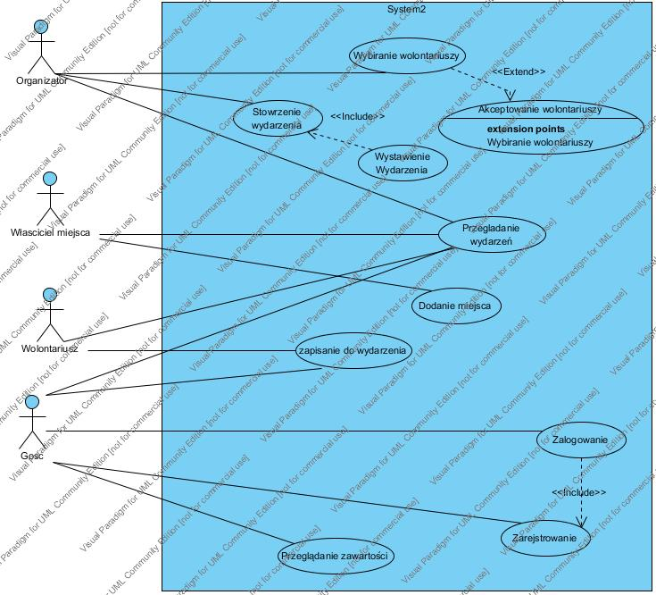

Diagram Techniczny

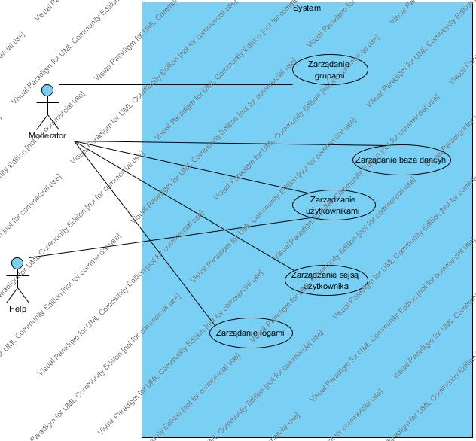

Diagram Ustawień konta

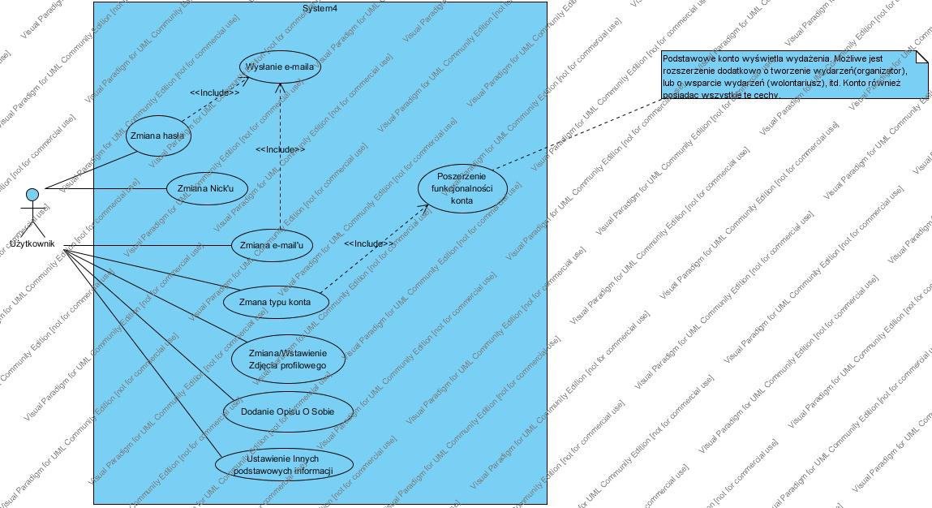

1. Diagramy Sekwencji

Diagram logowania

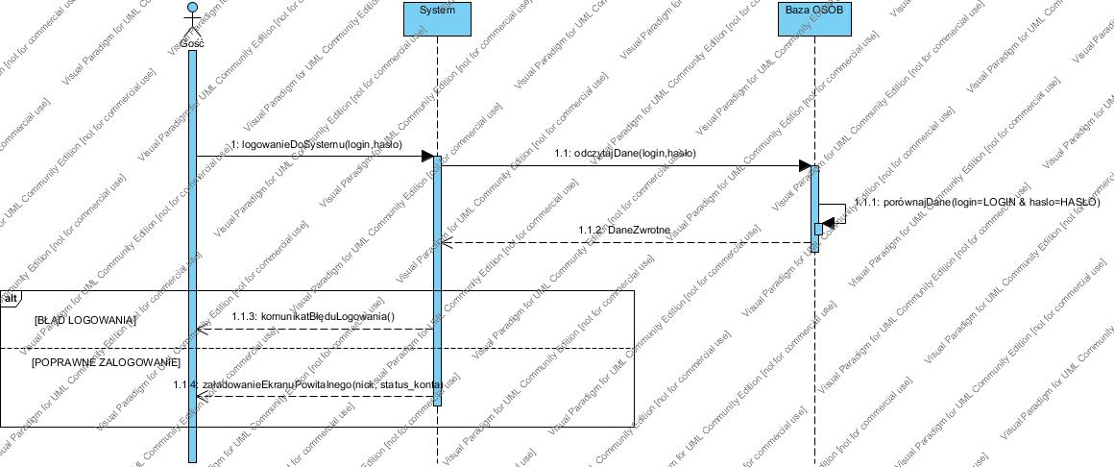

Diagram tworzenia konta

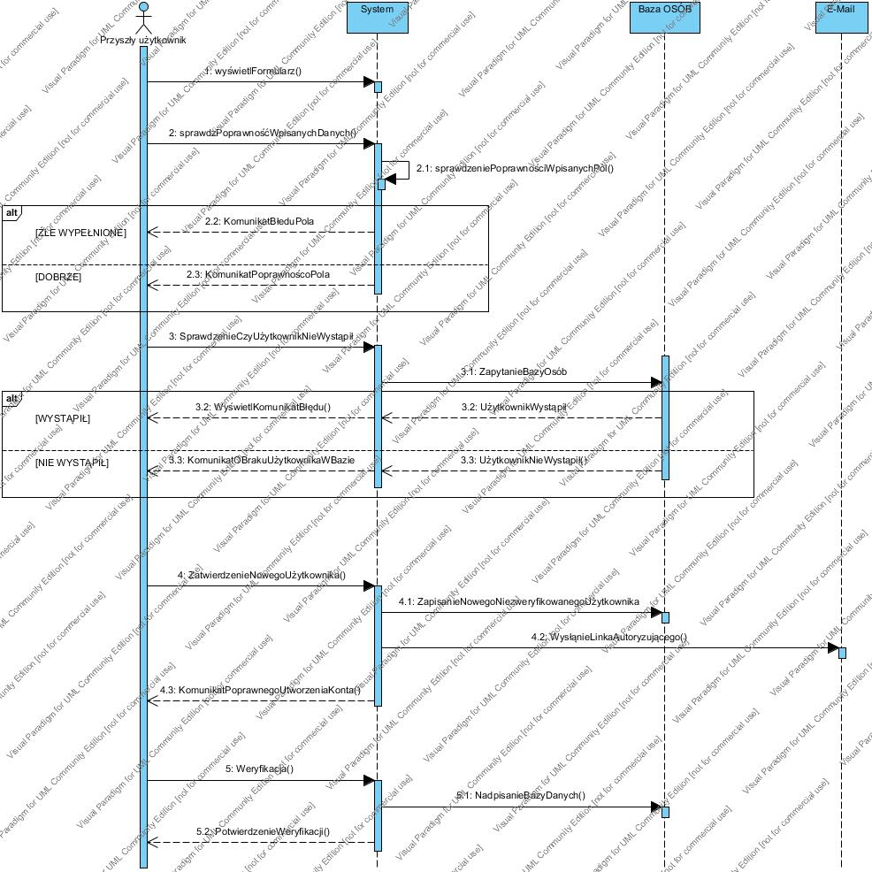

Diagram Dodania Przestrzeni

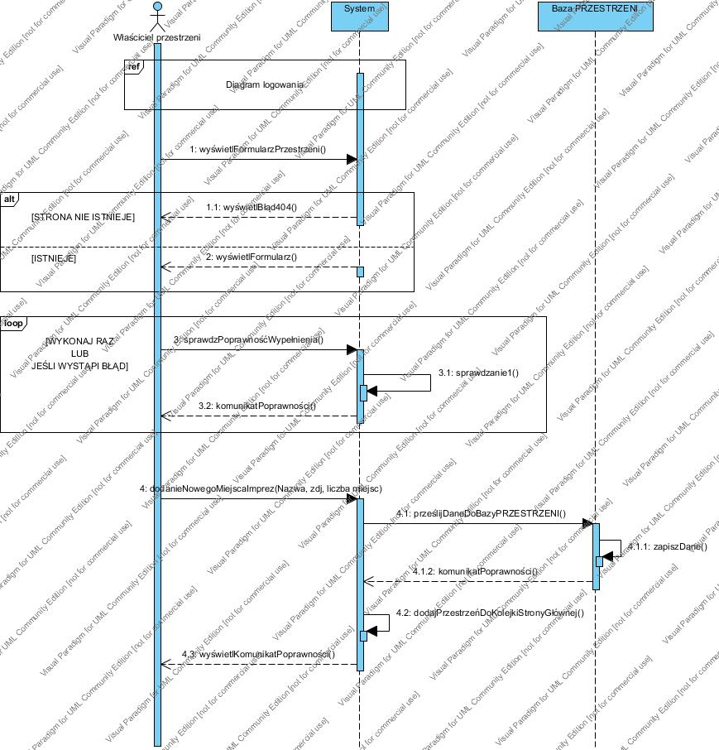

Diagram tworzenia wydarzenia

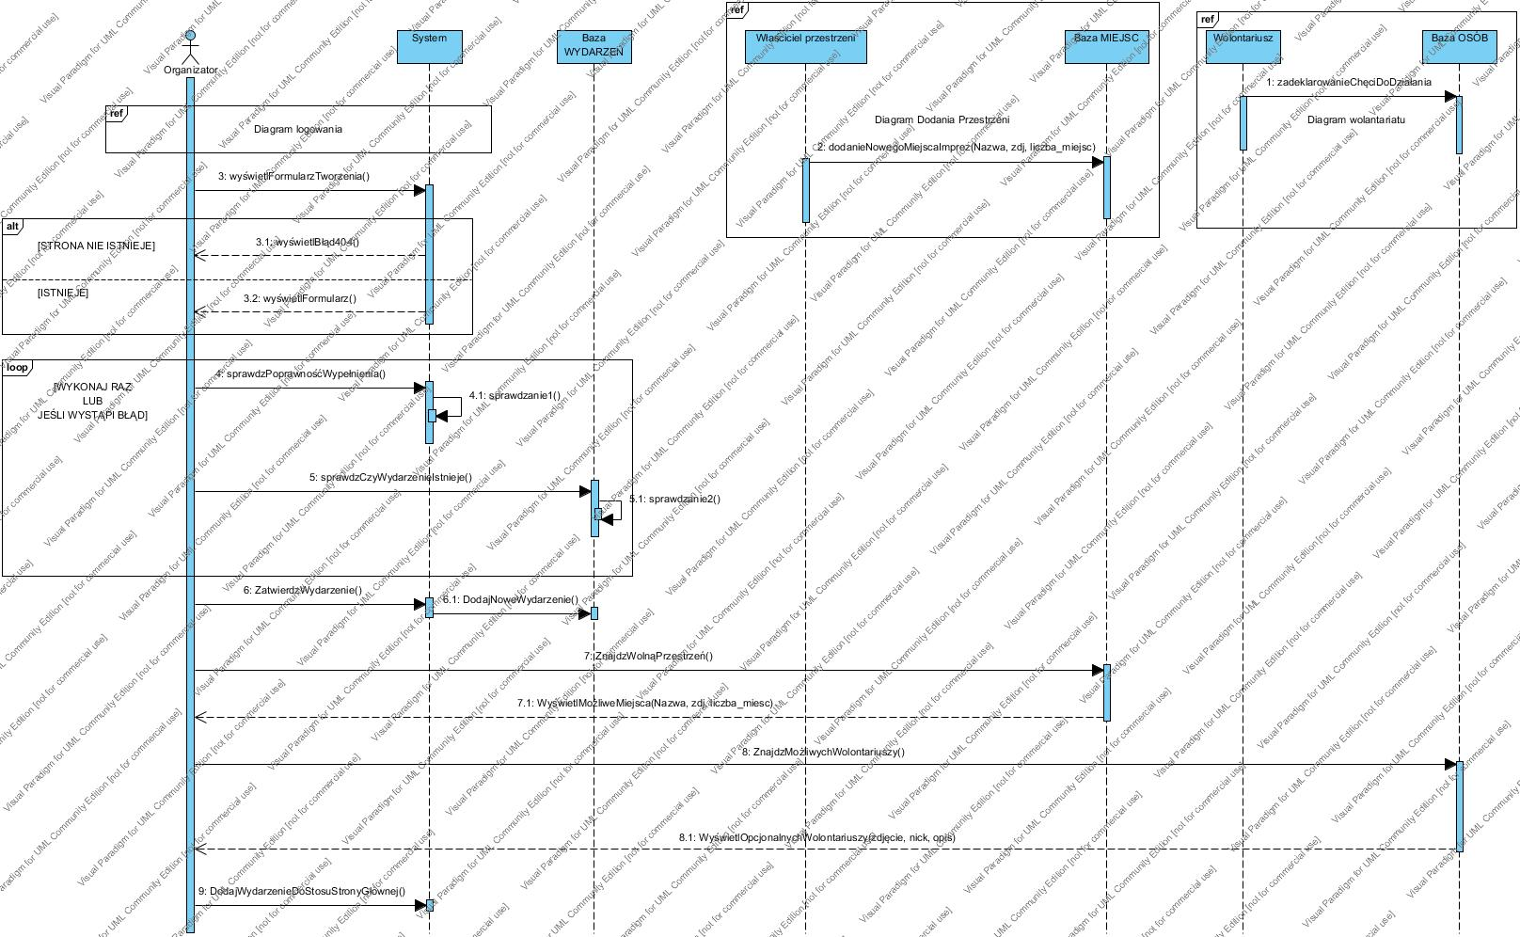

Diagram wolantariatu

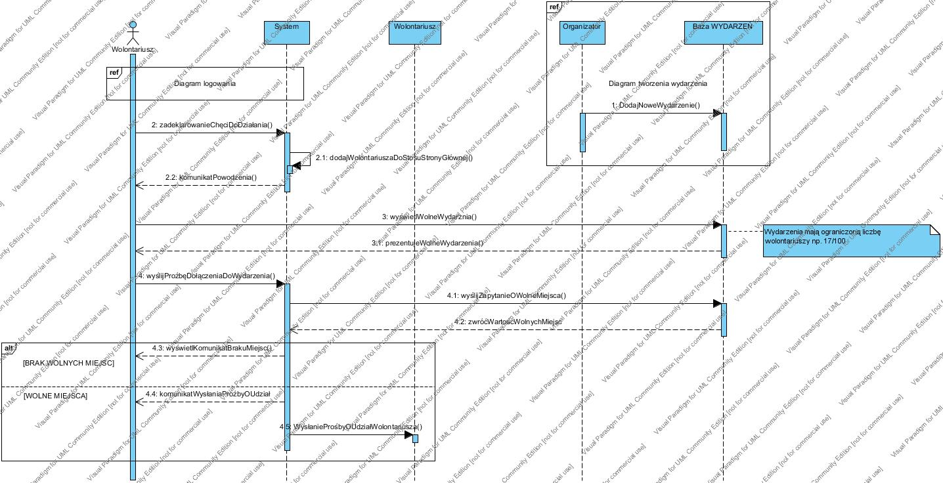

Diagram Zapisania Się do Wydarzenia

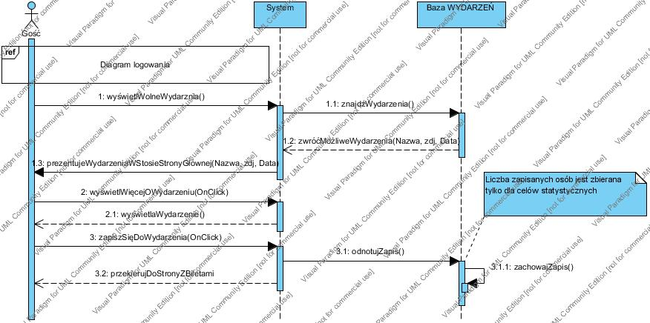

1. Diagram Klas

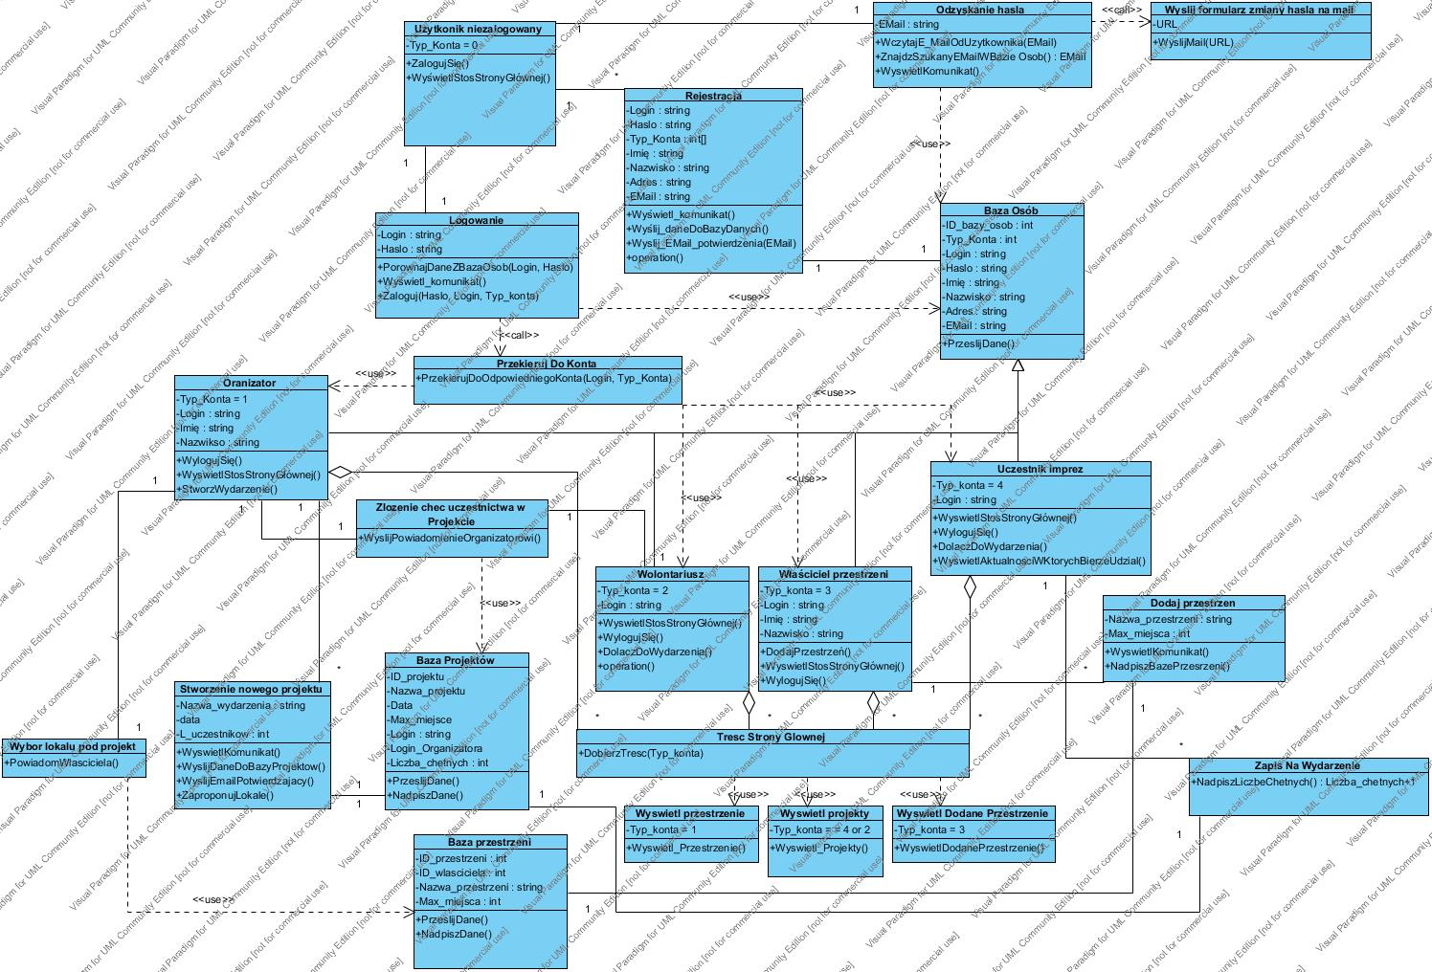

1. Technologie

Założneniem projektu jest dostarczenie systemu który byłby dostępny z poziomu przeglądarki internetowej oraz opcjonalnie na systemy mobilne takie jak smartphony czy tablety.



Najlepszym w tym przypadku wyborem byłby uniwersalny HTML+CSS+JavaScript podparty językiem PHP wraz z Baza danych MySQL.

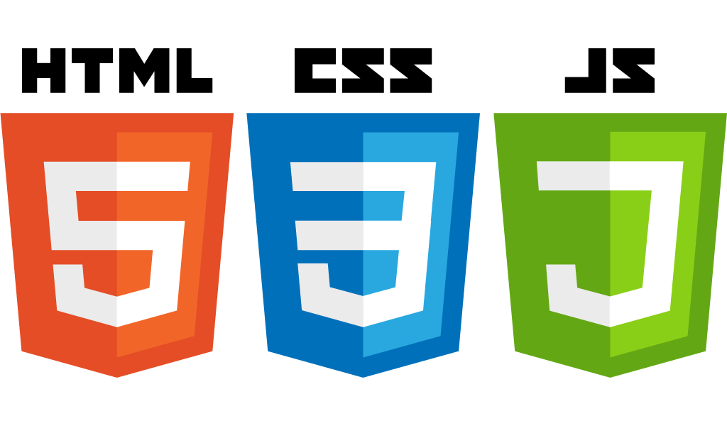

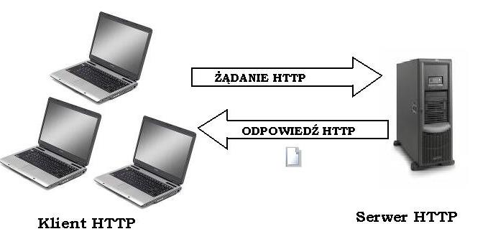

System będzie reprezentowany przez stronę internetową jak to pokazuje powyższy rysunek. Uzytkownik wysyla za pośrednictwem przeglądarki sygnał do Serwera po czym dostaje odpowiedz. System będzie wymagał zarejestrowania domeny. Domeną będzie zarejestrowana jako krajowa domena najwyższego poziomu, czyli „ .PL ”. Wybraną nazwa to ErgoProxy, co razem będzie tworzyło strone ErgoProxy.pl, bez rozróżnienia na wielkość liter.

Serwer użyty dla potrzeb testowych może być zaimplementowany lokalnie na komputerze domowym a w tym celu użyty zostanie program Xampp.

Po zakończeniu testów system będzie postawiony na serwerze dedykowanym z odpowiednią do tego celu mocą. Im więcej wyświetleń tym szybciej serwery się przeciążają, a następstwem powinno być dobranie dodatkowych serwerów które miały by między sobą współdziałać w celu zapewnienia płynności. Strony oraz ich funkcjonowanie nie powinny się wieszać.

Strona potrzebuje Bazy Danych. W tym celu najlepiej sprawdzi się MySQL. Zarządzać wszystkim ma serwer który realizuje akcje, serwer-klient-baza danych.

Strony, zdjęcia, i bazy danych muszą mieć jakieś miejsce. W tym celu potrzebny również będzie dysk hdd lub ssd. Na początek i w celach testowyc 200MB powinno w zupełności wystarczyć. W miarę rozrostu zawartości systemu będzie trzeba zaopatrzyć się w dyski o większej pojemności. 